EL MINISTERIO DE CIENCIA, TECNOLOGÍA E INNOVACIÓN – MINCIENCIAS –

CONVOCATORIA EN FORTALECIMIENTO Y CREACIÓN DE NUEVOS CENTROS E INSTITUTOS DE INVESTIGACIÓN, CENTROS DE DESARROLLO TECNOLÓGICO Y CENTROS DE CIENCIA

ANEXO 10. CATEGORIZACIÓN IDIC

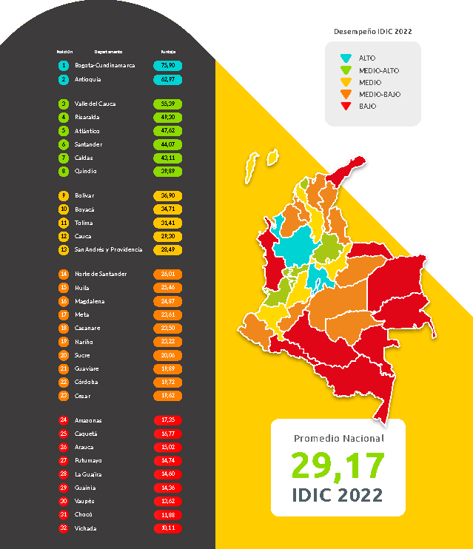

Nota: Para más información sobre el ÍNDICE DEPARTAMENTAL DE INNOVACIÓN PARA COLOMBIA IDIC 2022 consultar: https://colaboracion.dnp.gov.co/CDT/Desarrollo%20Empresarial/IDIC/IDIC%202022.pdf

